**文本可视化案例**

案例一：



项目名称：由文字构成的球体

作者：小小酥梨

概要：球体一直被称为最完美的几何体，它是只有一个面并且连续曲面的立体图形，用肉眼看来球体在各个位置观看都是完全一致的。所以用文字构成一个球体是不是更加有趣呢？这个作品采用了三维空间的方法，将文字与球上的点相结合，并且让球旋转起来。当然，这个作品还是可以扩展的，比如：



案例二：

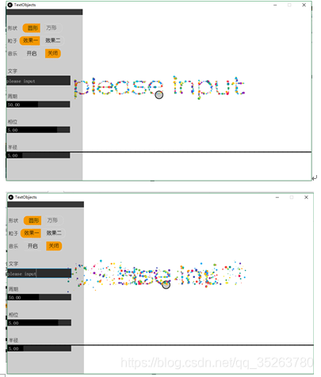

项目名称：文字粒子特效

作者：GreenBananaaa

摘要：含方形和圆形粒子，可自主输入英文，控制粒子形态（大小/周期/相位/半径），含多种粒子效果（追随，游走等），以及根据音乐波形震动。

<演示视频：https://v.qq.com/x/page/x0824y0orac.html>

案例三：









项目名称：融入动画技术的文字粒子

作者：amazing_coding

摘要：这些作品都运用粒子系统将文字图案变成大量粒子的组合，从而达到一种将一个个文字字符分解开来，看成一颗颗微小的粒子，粒子与粒子之间存在着密切的联系，它们飞舞，跳跃，最终形成我们熟悉的文字效果。鼠标点击，粒子像烟花般绽放然后消散，最终化为虚无，回到本来的样子，